**Actividad: Reconociendo Información que puede ser registrada en una Base de Datos**

|  |  |  |
| --- | --- | --- |
| **Sigla** | **Nombre Asignatura** | **Tiempo Asignado** |
| **BDY1102** | BASE DE DATOS APLICADA II | 5 h pedagógicas |

**1.** **Instrucciones generales para el/la estudiante**

|  |
| --- |
| Esta actividad es de carácter formativo e individual, y consiste en que el docente en forma conjunta con el estudiante, analizarán el modelo de datos disponible y mediante la herramienta de desarrollo Oracle SQL Developer crearán y poblarán las tablas en la base de datos (script entregado), para luego construir las ***soluciones e informes requeridos*** por **TRUCK RENTAL.**  El docente desarrollará y explicará, durante las horas en aula los casos (1, 4 y 6), para que posteriormente cada estudiante genere los informes y procesos restantes en forma autónoma. |

**2. Actividad a resolver**

**Instrucciones:**

* Conéctese a la base de datos como usuario SYS o SYSTEM y ejecute el script crea_usuario_ *BDY1102*_P1.sql que crea el usuario *BDY1102*_P1. Si está utilizando Oracle Cloud, realice este paso como usuario ADMIN.
* Cree una nueva conexión a la base de datos llamada PRACT1_ *BDY1102 con* el usuario creado en el punto anterior.
* Conectado a la base de datos a través de la conexión PRACT1_*BDY1102*, ejecute el script crea_pobla_tablas_bd_TRUCK_RENTAL.sql para crear y poblar las tablas del Modelo de Datos que se adjunta como ANEXO A. Estas son las tablas que se debe utilizar para construir las soluciones a los requerimientos de información planteados en cada caso.
* En el caso que se especifica que el valor se debe ingresar en forma paramétrica, significa que la sentencia SQL se debe construir **usando VARIABLE DE SUSTITUCIÓN**.
* En los casos que se indique que el informe o proceso debe obtener la información del año anterior, año actual, mes anterior, día siguiente, etc., significa que la sentencia SQL se debe construir usando las FUNCIONES adecuadas para obtener la fecha requerida y NO USANDO FECHAS FIJAS.
* Los casos en que se solicita información del año actual se visualizará la información correspondiente al año en que se ejecute la sentencia SQL. El script de poblado de tablas está construido para que en las filas de algunas tablas el año se asigne dinámicamente (año actual, año(s) anterior(es)) según el año en que se ejecute el script. En los ejemplos en que se visualiza el año 2019 es porque las sentencias se ejecutaron ese año.

**REQUERIMIENTOS A RESOLVER**

****CASO 1**

Como parte de las estrategias de marketing que TRUCK RENTAL ha definido para su negocio, el mantener un contacto permanente con sus clientes ha sido de vital importancia para su crecimiento y así marcar la diferencia con otras empresas del rubro de arriendo de camiones haciendo sentir al cliente que no sólo es importante para la empresa en términos monetarios, sino que también en lo personal.

Por esa razón, el área de atención a clientes tiene entre sus tareas contactarse telefónicamente con todos los clientes para saludarlos el día de su cumpleaños. Hasta ahora, este trabajo se efectúa de acuerdo al registro manual que las secretarias tienen de los clientes y por consecuencia, también depende de ellas entreguen envíen la información al área de atención a clientes.

Considerando que el trabajo de las secretarias de TRUCK RENTAL es apoyar la gestión de la Gerencia y la gestión del negocio, muchas veces, involuntariamente, no pueden entregar a tiempo esta información y es esto lo que se busca resolver en el rediseño de la aplicación que gestiona a los clientes. Se ha pensado que una de las alternativas es enviar un correo todos los días a las 17:00 h. a los encargados del área de atención a clientes detallando los clientes que estarán de cumpleaños el día siguiente y de esta forma ellos puedan contar con la información que requieren en forma anticipada sin tener que depender de la disponibilidad de tiempo que las secretarias tengan y mejorando considerablemente la labor del área de atención al cliente.

De acuerdo a esto, se debe generar un proceso automático que diariamente (a las 17:00 h) genere la información requerida y la envíe a los correos. Este proceso ejecutará una sentencia SQL que debe considerar lo siguiente:

* La sentencia SQL debe entregar la información de los clientes que estarán de cumpleaños el día siguiente en que se ejecute el proceso automático. Esto significa, por ejemplo, que si el proceso se ejecuta el 5 de mayo la sentencia SQL debe obtener los clientes que se estarán de cumpleaños del 6 de mayo, etc.

La información que se desea enviar por correo es e run del cliente, su nombre completo y fecha de nacimiento. Por lo tanto, la sentencia que Ud. construya debe obtener la información en el formato del ejemplo y ordenada alfabéticamente por apellido paterno.

Una vez construida la sentencia SQL, efectúe una primera prueba para obtener los clientes que estarán de cumpleaños al día siguiente de su ejecución. En el ejemplo, la sentencia se ejecutó el 20 de agosto, por lo tanto, está visualizando a los clientes que están de cumpleaños el 21 de agosto:

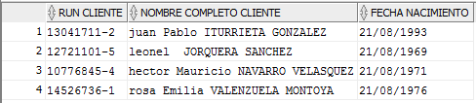

**CASO 2**

Anualmente, por ley, se debe reajustar el valor de movilización que se les paga a los empleados de cualquier empresa. El porcentaje de aumento lo define cada empleador, pero no puede ser menor al de años anteriores.

En el caso de TRUCK RENTAL, por acuerdo entre la Gerencia y los empleados, el porcentaje de aumento anual por concepto de movilización corresponde por cada $100.000 del sueldo base de cada empleado, es decir si el salario del empleado es $350.000 el porcentaje de aumento de movilización será de 3%, si el sueldo base del empleado es de $2.750.000 será de 27%, etc.

El gasto que significa este aumento es solventado, hasta ahora, con las utilidades que la empresa obtuvo durante el año. A contar del próximo año, este incremento de movilización será considerado como parte del presupuesto de la empresa, esto significa que estará considerado como un gasto más de la empresa.

Al ser considerado en el presupuesto anual de la empresa, se debe cumplir con una serie de requisitos legales que respalden que efectivamente el dinero presupuestado se gasta, en este caso, en el aumento del monto mensual de movilización. Esto significa que TRUCK RENTAL deberá ajustar sus procesos internos para cumplir con lo siguiente:

* La información que se entregue respecto del costo que significa para la empresa el aumento de la movilización deber ser contablemente comprobable.
* La información no puede ser generada ni manipulada manualmente.
* Deben existir dos formas de obtener esta información.
  + Un proceso que automáticamente efectúe el cálculo del nuevo valor de movilización.
  + Un informe que permita obtener online los nuevos valores de movilización que se les pagará a los empleados.
* La información obtenida por el proceso se debe adjuntar como información para justificar ese gasto en el presupuestado anual de la empresa.

De acuerdo a esto, la nueva aplicación que apoyará la gestión del negocio debe considerar un informe online que permita al área de finanzas poder obtener el detalle del aumento en el valor de la movilización mensual que se le debe pagar a cada empleado.

El informe debe considerar la información y el formato que se muestren en el ejemplo. El orden debe ser en forma descendente por el porcentaje de movilización:

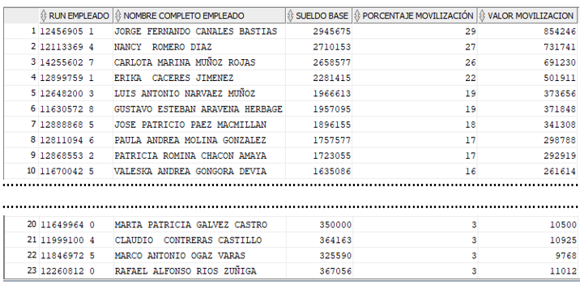

**CASO 3**

En la actualidad, para conectarse a cualquier aplicación informática desarrollada para TRUCK RENTAL, los empleados utilizan un usuario genérico definido según el área en la que se desempeñen dentro de la empresa. Así, por ejemplo, los empleados del área finanzas utilizan el usuario finanzas, los empleados encargados de los arriendos de camiones utilizan el usuario arriendos, los del área administrativa utilizan el usuario administración, etc.

Si bien, el profesionalismo y responsabilidad son características que destacan a los empleados de TRUCK RENTAL, desde la perspectiva de los estándares mínimos de seguridad que las aplicaciones deben cumplir, esta forma de trabajar debe ser modificada para garantizar lo siguiente:

* Tener un control de las acciones que cada usuario efectúa en las tablas de la Base de Datos
* Poder efectuar auditorías cuando los datos son manipulados intencionalmente en beneficio de algún empleado o cliente.
* Que cada empleado se pueda conectar a las aplicaciones sólo con el usuario que se le asigne y así evitar suplantación de identidad.

De acuerdo a esto, uno de los requerimientos que el rediseño de las aplicaciones de TRUCK RENTAL debe considerar es la construcción de un módulo de seguridad que permita poder generar y controlar los usuarios y claves considerando las siguientes normas:

* El nombre de usuario se generará en forma automática y se le enviará al correo del empleado.
* La clave será modificada cada tres meses en forma automática y se le enviará al correo del empleado
* Nombre de Usuario: corresponderá a las tres primeras letras del primer nombre del empleado, más el largo de su primer nombre, más un ASTERÍSTICO, más el último dígito de su sueldo base, más el dígito verificador del run del empleado y los años que lleva trabajando en la empresa.
* Clave del Usuario: corresponderá al tercer dígito del run del empleado, más el año de contrato del empleado aumentado en dos, más los tres últimos dígitos del sueldo base disminuido en uno, más las dos últimas letras de su apellido paterno y el mes de la base de datos (en formato numérico).

Cada tres meses, el módulo de seguridad deberá entregar un informe con el detalle todos los usuarios y claves de acuerdo al formato del ejemplo y ordenado alfabéticamente por apellido paterno del empleado.

**En su resultado pueden variar el último dígito de la columna CLAVE ya que dependerá del mes en que se ejecute la sentencia. En este caso, la sentencia se ejecutó en el mes de agosto:**

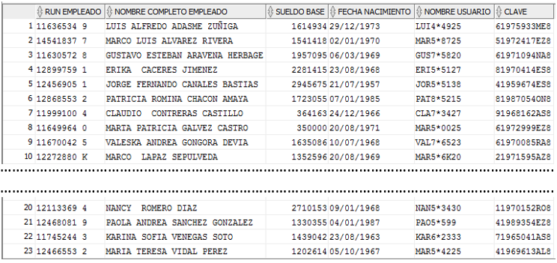

**CASO 4**

En el mes de enero de cada año, la Gerencia de TRUCK RENTAL define los precios de lista del arriendo y garantía por día que se cobrarán por cada camión. Los factores que se consideran para tomar la decisión de reajustar o rebajar estos valores son: año de fabricación del camión, modelo del camión, tipo de camión, capacidad, valores referenciales de las otras empresas del rubro y demanda por arriendo que tuvo el camión durante el año anterior

Esta política, definida desde la creación de TRUCK RENTAL, es una de las razones por las cuales la empresa se proyecta como líder en el país y su objetivo asociado es beneficiar a los clientes con el cobro de precios justos que se ajusten a la realidad económica del país.

Desde esta perspectiva, la decisión de rebajar los valores por cobro de arriendo y garantía está basada en la antigüedad del camión. Por ejemplo, si el camión tiene 10 años de antigüedad entonces el valor del arriendo por día y el valor de la garantía de ese camión se rebaja en un 10%, si la antigüedad del camión es de 8 años entonces el valor del arriendo por día y el valor de la garantía de ese camión se rebaja en un 8%, etc. Para rebajar estos valores el camión debe tener más de 5 años de antigüedad.

En la búsqueda de poder efectuar una gestión eficiente en todas las áreas de negocio de TRUCK RENTAL, es que se hace imprescindible que la rebaja de tarifas por arriendo y garantía ya no se realice manualmente, sino que sea un proceso automático que garantice:

* Contar con información oportuna y confiable
* Evitar la manipulación manual de los datos

Para construir este proceso debe considerar que la información que se requiere debe quedar almacenada en la tabla HIST_REBAJA_ARRIENDO y ordenada en forma descendente por año de antigüedad del camión y en ascendente por el número de patente. La columna ANNO_PROCESO almacena el año en que se ejecutó el proceso. Las columnas que finalizan con SR corresponden a los valores sin rebajar y las columnas que finalizan con CR corresponden a los valores rebajados.

**En su resultado el valor de la columna ANNO_PROCESO será diferente ya que depende del año en que se ejecute la sentencia. En este caso, la sentencia se ejecutó el año 2019:**

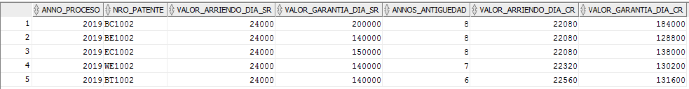

**CASO 5**

Cada vez que un cliente requiere los servicios de TRUCK RENTAL firma un contrato de arriendo que establece derechos, obligaciones y compromisos entre ambas partes. En él se establece, entre otras:

* Las personas responsables del manejo del camión arrendado.
* Que el arrendatario declara recibir el camión arrendado en perfecto estado mecánico, de funcionamiento, carrocería, con su equipo, accesorios, con la correspondiente placa patente, permiso de circulación, seguro obligatorio y revisión técnica, todos vigentes.
* La fecha de inicio de arriendo del camión.
* La cantidad de días en que se arrienda el camión.
* La fecha de devolución del camión arrendado a TRUCK RENTAL.
* Que el camión debe ser devuelto en iguales condiciones mecánicas, de carrocería, accesorios y de funcionamiento con los que contaba al inicio del arriendo.
* La garantía que el cliente debe pagar (se cobra por día de arriendo) por el camión arrendado. Este dinero se le reintegra una vez que los ingenieros mecánicos de TRUCK RENTAL dan la aprobación de la devolución del camión arrendado. El cobro completo o parcial de la garantía de arriendo se puede hacer efectivo por las siguientes razones:
  + Que el informe técnico de los ingenieros mecánicos indique que el vehículo posee alguna falla técnica.
  + Que el informe técnico de los ingenieros mecánicos indique que el vehículo posee alguna falla de estructura producto de algún incidente (choque, maniobra indebida, etc.).
  + Que durante el periodo arrendado le hayan cursado un parte policial o municipal.
* Las acciones que el arrendador debe realizar en caso de accidente, pérdida o daños del camión arrendado.

Además, uno de los compromisos que el cliente (arrendador) asume al firmar el contrato de arriendo es que el camión será devuelto al día siguiente del término del período por el cual fue arrendado y, por defecto, establece el derecho a que TRUCK RENTAL efectúe el cobro de una multa si esa devolución se efectúa fuera del plazo. El cliente acepta las condiciones de cobro de una multa correspondiente a un valor (que se indica explícitamente en número y palabras) por día de retraso en la devolución del camión arrendado.

Mensualmente, los dineros recaudados por concepto de estas multas se deben informar al área de finanzas de TRUCK RENTAL ya que son considerados en el balance anual de la empresa. Para este efecto, el área de arriendo de camiones genera una planilla Excel la que contiene el número de patente del camión arrendado, la fecha de inicio del arriendo del camión, el total de días por el que se arrendó, la fecha en que fue devuelto, los días de atraso de la devolución y el monto de la multa que se cobró.

Si bien, esta ha sido la forma en la siempre se ha realizado esta tarea, y por lo general la información se entrega a tiempo y sin errores, los estándares de calidad que caracterizan a una empresa de excepción obligan a que todos los procesos que gestionan el negocio deben ser eficientes y confiables. Considerando que TRUCK RENTAL tiene como objetivo convertirse en la empresa líder de excepción en su rubro, se hace necesario contar con un proceso automático que mensualmente genere esta información.

Este requerimiento deberá ser implementado por Ud. teniendo en consideración lo siguiente:

* El valor diario de la multa es variable ya que se reajusta todos los años de acuerdo con IPC anual. Por lo tanto, este valor deberá ser ingresado en forma paramétrica para poder efectuar el cálculo.
* El proceso se ejecutará el primer día hábil de cada mes y debe generar la información de las multas de arriendos del mes anterior al mes en que se ejecute. Esto significa, por ejemplo, que si el proceso se ejecuta el primer día hábil del mes de agosto debe generar la información de las multas de arriendo del mes de julio, si el proceso se ejecuta el primer día hábil de enero debe generar la información de las multas de arriendos del mes de diciembre del año anterior, etc.
* La información que se requiere es la que se muestra en el ejemplo, en el mismo formato y ordenada en forma ascendente por fecha de inicio de arriendo del camión y número de patente del camión.

**En su resultado, el año de las columnas MES_ANNO_PROCESO, FECHA_INI_ARRIENDO y FECHA_DEVOLUCION será diferente ya que depende del año en que las tablas sean pobladas. En este caso, las tablas fueron pobladas el año 2019. Además, el resultado dependerá del mes en que se ejecute la sentencia y el valor de la multa por día por día de atraso que se ingrese. En el ejemplo la sentencia se ejecutó en agosto del año 2019 y el valor de la multa por día ingresado fue de $25.500:**

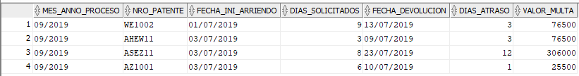

**CASO 6**

Por contrato, a los encargados de arriendo de camiones se les paga una comisión mensual por cada vehículo que arrienden en el entendido de que esta área es la que aporta en más de 50% a las ganancias que obtiene TRUCK RENTAL.

Adicionalmente, en el mes de diciembre, a todos los empleados se les paga una bonificación especial que debido a que sólo se paga una vez al año no es imponible y tampoco está considera como un gasto dentro del presupuesto de TRUCK RENTAL ya que se solventa con las utilidades que la empresa obtuvo en el año. La información de estos pagos se genera y maneja “informalmente” en planillas Excel las que deben son firmadas por el jefe del área de finanzas de TRUCK RENTAL y el empleado.

Sin embargo, para beneficiar a los empleados, la Gerencia ha decido que a contar del próximo año esta bonificación especial será un haber más en la remuneración mensual de los empleados y será solventada con las ganancias mensuales que obtenga la empresa. Esta decisión implica que:

* Debe ser imponible
* Debe ser considerada como como parte de los gastos del presupuesto anual de TRUCK RENTAL.
* Debe ser considerada en el proceso de cálculo de remuneraciones y los beneficiados serán los empleados que en el mes de proceso hayan arrendado un total de camiones mayor al promedio de camiones arrendados por empleado en ese mismo mes.

Esto significa además que el área de finanzas tendrá que definir un procedimiento formal para gestionar la información de los pagos mensuales de esta nueva bonificación por utilidades. Esta gestión deberá estar apoyada con un informe online que, de acuerdo con lo indicado por el usuario, debe considerar los datos del empleado, el valor de su sueldo base y el valor de la bonificación por utilidades.

El informe se ejecutará antes del proceso de cálculo de remuneraciones del mes (que se ejecuta el último día hábil del mes) y los resultados entregados por ambos serán contrastados como chequeo de control.

Para el diseño de este informe, se debe considerar:

* El monto mensual de las utilidades que tuvo la empresa es variable, por lo tanto, debe ser ingresado en forma paramétrica al informe.
* El valor de esta bonificación es un porcentaje de las utilidades mensuales que tuvo la empresa de acuerdo con tramo del sueldo base del empleado y que fueron definidos de la siguiente manera:

|  |  |  |
| --- | --- | --- |
| **Tramos Sueldo Base** | | **Porcentaje Bonificación** |
| $ 320.000 | $ 450.000 | 0,5% de las utilidades |
| $ 450.001 | $ 600.000 | 0,35% de las utilidades |
| $ 600.001 | $900.000 | 0,25% de las utilidades |
| $ 900.001 | $1.800.000 | 0,15% de las utilidades |
| $1.800.000 | Y MAS | 0,1% de las utilidades |

La información que se requiere es la que se muestra en el ejemplo, se debe presentar en el mismo formato y ordenada alfabéticamente por apellido paterno del empleado.

**En su resultado puede variar el valor de las columnas FECHA PROCESO y BONIFICACION POR UTILIDADES ya que dependerá el mes y año en que se ejecute la sentencia, así como el valor de utilidades que se ingrese. En este caso, la sentencia se ejecutó en el mes de octubre de año 2019 y se ingresó como valor de utilidades mensual $200.000.000:**

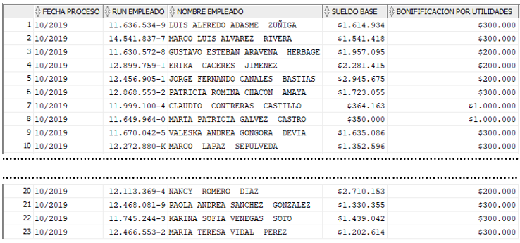

**CASO 7**

Por ley, a cualquier persona que esté contratado en una empresa se le debe pagar movilización. El valor lo define cada empleador, pero no puede ser menor que al de años anteriores.

En el caso de TRUCK RENTAL, por acuerdo entre la Gerencia y los empleados, el valor que se paga por este concepto corresponde a un porcentaje del sueldo base del empleado según los años que lleva trabajando en la empresa, es decir, si el empleado lleva trabajando 25 años el valor de movilización es 25% del sueldo base, si el empleado lleva trabajando 12 años el valor de movilización es 12% del sueldo base, etc.

Como una forma de apoyar a sus empleados, la empresa ha definido pagar una bonificación mensual extra de movilización a los empleados que viven en las comunas más lejanas de la región metropolitana: María Pinto. Curacaví, El Monte, Paine y Pirque.

Este nuevo beneficio tiene como objetivo aumentar el valor de movilización estos empleados y corresponderá a un porcentaje del sueldo base del empleado de acuerdo con lo siguiente:

* Si el sueldo base del empleado es igual o mayor a $450.000 el porcentaje de la bonificación de movilización será el primer dígito del sueldo base. Por ejemplo, si el sueldo base del empleado es de $3.450.000 la bonificación extra de movilización será el 3% de su sueldo base.
* Si el sueldo base del empleado es menor a $ 450.000 el porcentaje de la bonificación de movilización serán los dos primeros dígitos del sueldo base. Por ejemplo, si el sueldo base del empleado es de $357.000 la bonificación extra de movilización será el 35% de su sueldo base.

Por lo tanto, el pago de movilización de estos empleados corresponderá a la sumatoria del valor de movilización que por ley se debe pagar y a la bonificación mensual extra.

El pago de esta nueva bonificación de movilización significa además que se debe incorporar como un gasto en el presupuesto anual de TRUCK RENTAL. Considerando esto, se debe justificar al SII la incorporación de este nuevo beneficio como un gasto de la empresa a través de una nómina mensual con la información de los empleados a los cuales se les paga esta bonificación de movilización extra. Las indicaciones, definidas por SII, para enviar esta información es la siguiente:

* Se debe en un archivo con formato PDF.
* La fecha de envío es posterior al pago de las remuneraciones de los empleados.
* El formato de envío es el que se muestra en el ejemplo y el debe estar ordenada alfabéticamente por apellido paterno del empleado.

De acuerdo con esto, la nueva aplicación de gestión del personal de TRUCK RENTAL debe considerar que esta información pueda ser generada automáticamente por el área de finanzas:

